Registrar Desistência do Empossado
Sistema | SIGRH
Módulo | Concursos
Usuários | Gestor de Concursos
Perfil | Gestor Concursos
Última Atualização | ver('', false);
Esta funcionalidade permite que o usuário realize a alteração da situação de um candidato para Desistente, quando o mesmo desistir de assumir o cargo, depois de ter sido nomeado.
Para realizar esta operação, acesse o SIGRH -> Módulos -> Concursos -> Registros -> Candidatos -> Exercício dos Empossados -> Desistência.
O sistema exibirá a seguinte tela:
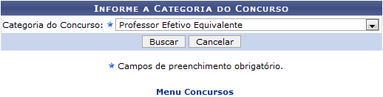Figura 1: Informe a Categoria do Concurso
Caso desista da operação, clique em Cancelar e confirme a desistência na janela que será exibida posteriormente. Esta mesma função será válida sempre que estiver presente.
Para retornar para a página inicial do módulo, clique no link .
Nesta tela o usuário deverá informar obrigatoriamente a Categoria do Concurso, selecionando dentre as opções listadas pelo sistema. Exemplificamos com a Categoria do Concurso Professor Efetivo Equivalente.
Após informar o campo de preenchimento obrigatório, clique em Buscar para dar continuidade a operação. A tela com a listagem de Concursos Encontrados, será gerada pelo sistema.
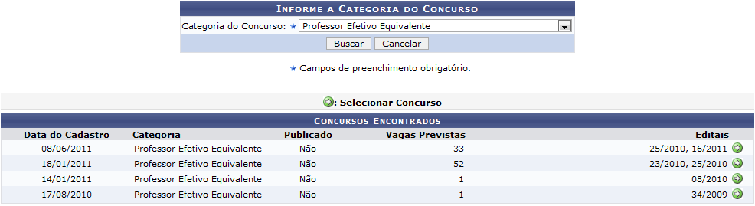Figura 2: Concursos Encontrados
Para selecionar o concurso desejado, clique no ícone . Exemplificamos com o Concurso dos Editais 25/2010, 16/2011. A tela seguinte será gerada:
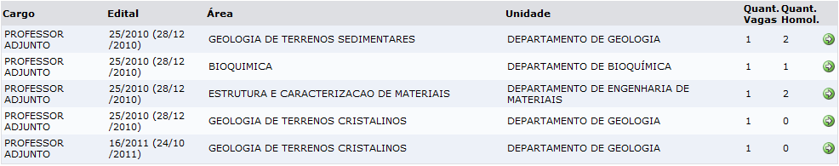Figura 3: Concurso - Professor Efetivo Equivalente
O usuário deverá clicar no ícone para realizar a seleção do cargo desejado. Exemplificamos com a Área BIOQUIMICA. A página seguinte será fornecida.
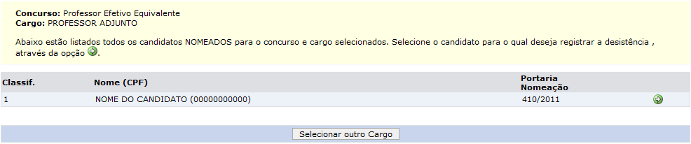Figura 4: Concurso - Professor Efetivo Equivalente
Ao clicar em Selecionar outro Cargo, o usuário será direcionado para a tela anterior.
Clique no ícone , para selecionar o candidato para o qual deseja registrar a desistência. A tela a seguir contendo os Dados do Candidato a Ser Exonerado será exibida:
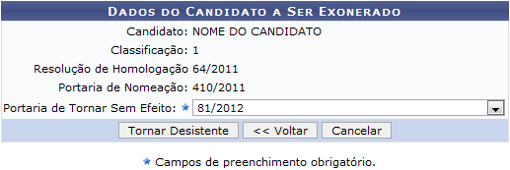Figura 5: Dados do Candidato a Ser Exonerado
Caso deseje retornar à tela anteriormente gerada, clique em Voltar.
Nesta tela o usuário deverá informar a Portaria de Tornar Sem Efeito a qual o empossado pertencerá dentre as opções fornecidas pelo sistema. Exemplificamos com a Portaria de Tornar Sem Efeito 81/2012. Em seguida, clique em Tornar Desistente, para confirmar a operação. A mensagem de sucesso a seguir será gerada pelo sistema:
Figura 6: Mensagem de Sucesso
Bom Trabalho!

Manuais Relacionados
- Exoneração do Empossado
<< Voltar - Manuais do SIGRH

